门急诊病历新冠流行病学史专项检查
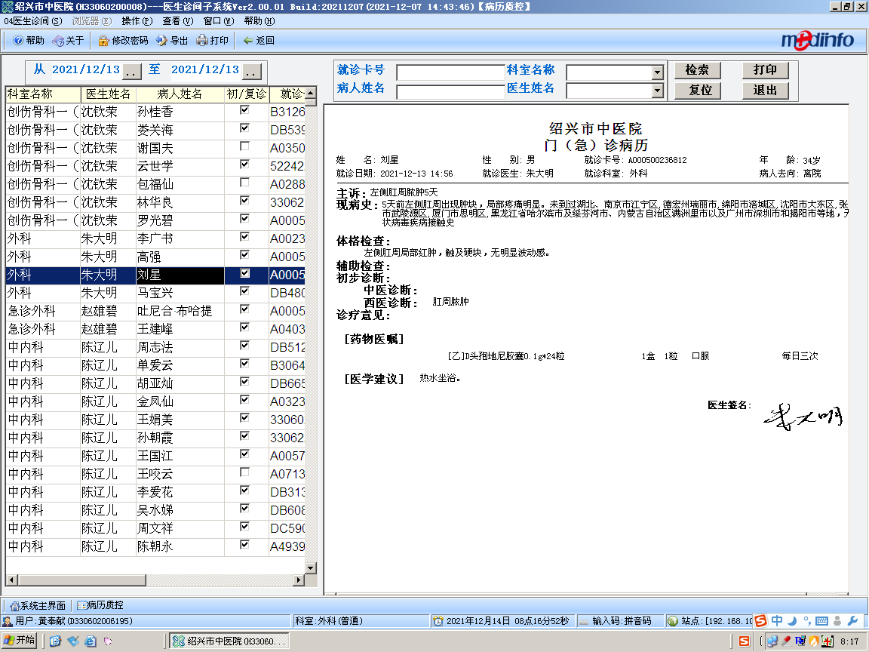
新冠流行病学史记录不规范且中高风险地区未及时更新
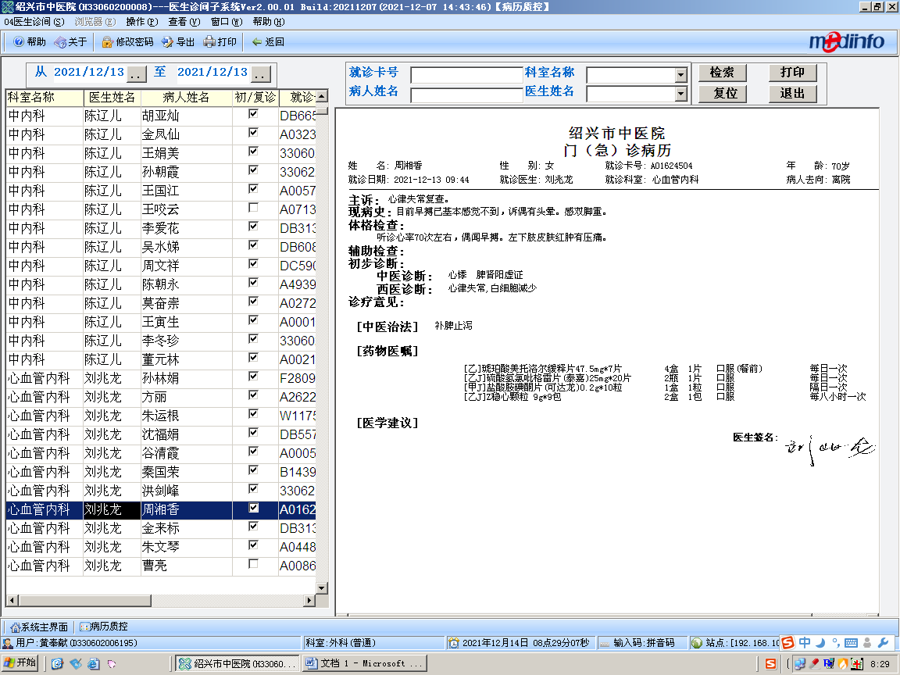
无新冠流行病学史记录

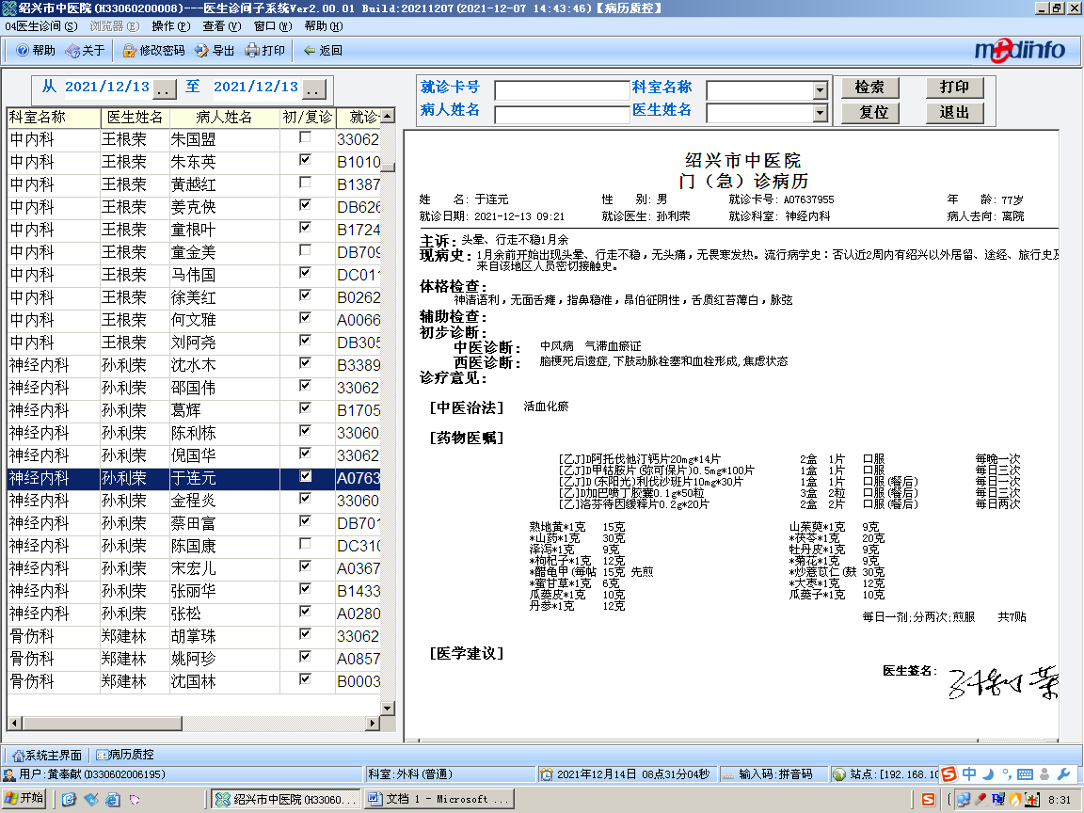
新冠流行病学史记录不规范

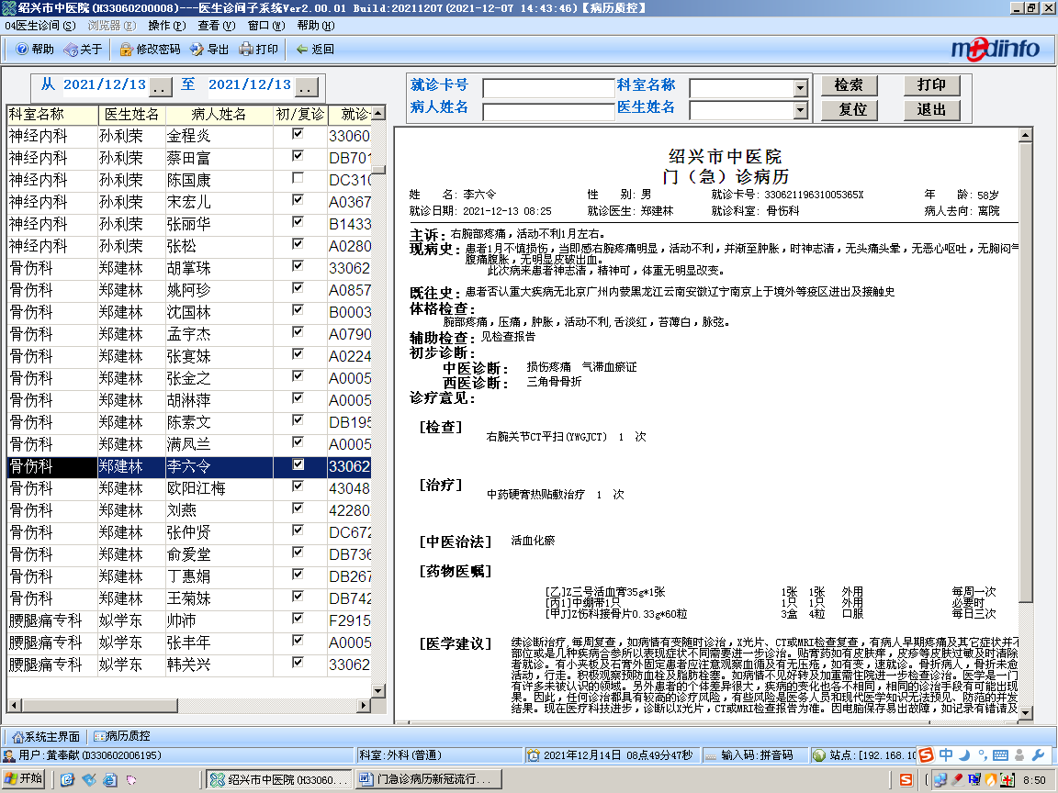
新冠流行病学史记录不规范且中高风险地区未及时更新

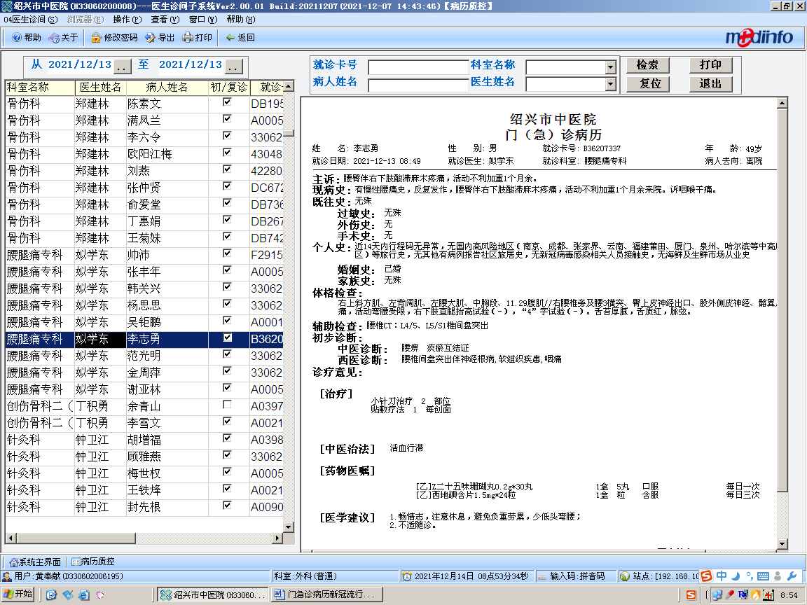
新冠流行病学史中高风险地区未及时更新

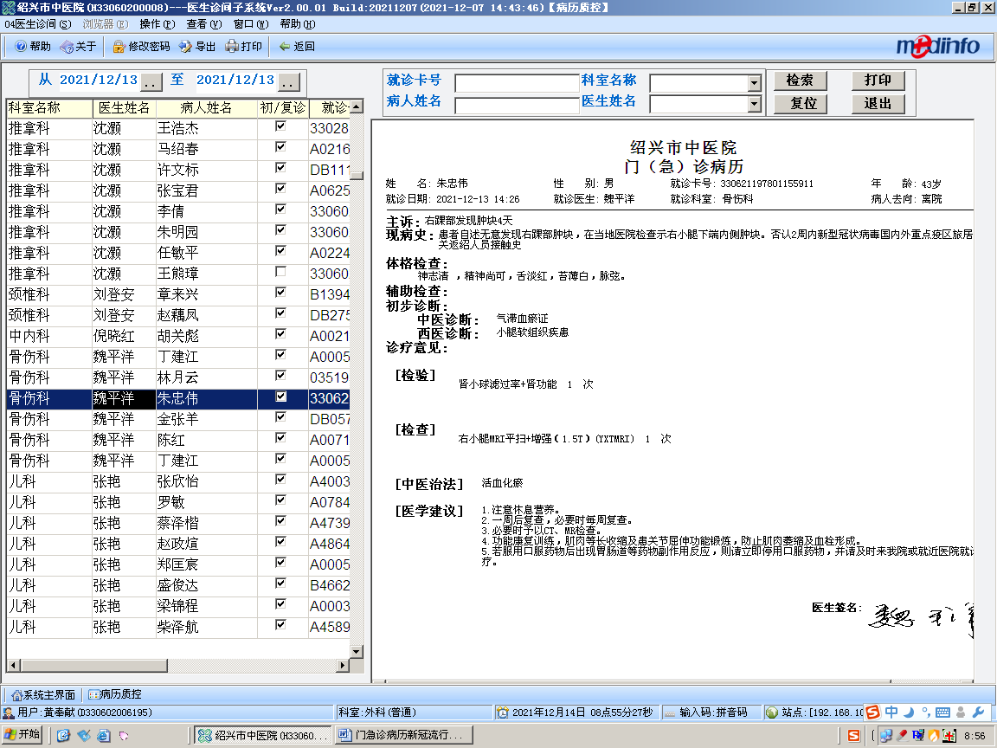
新冠流行病学史记录不规范

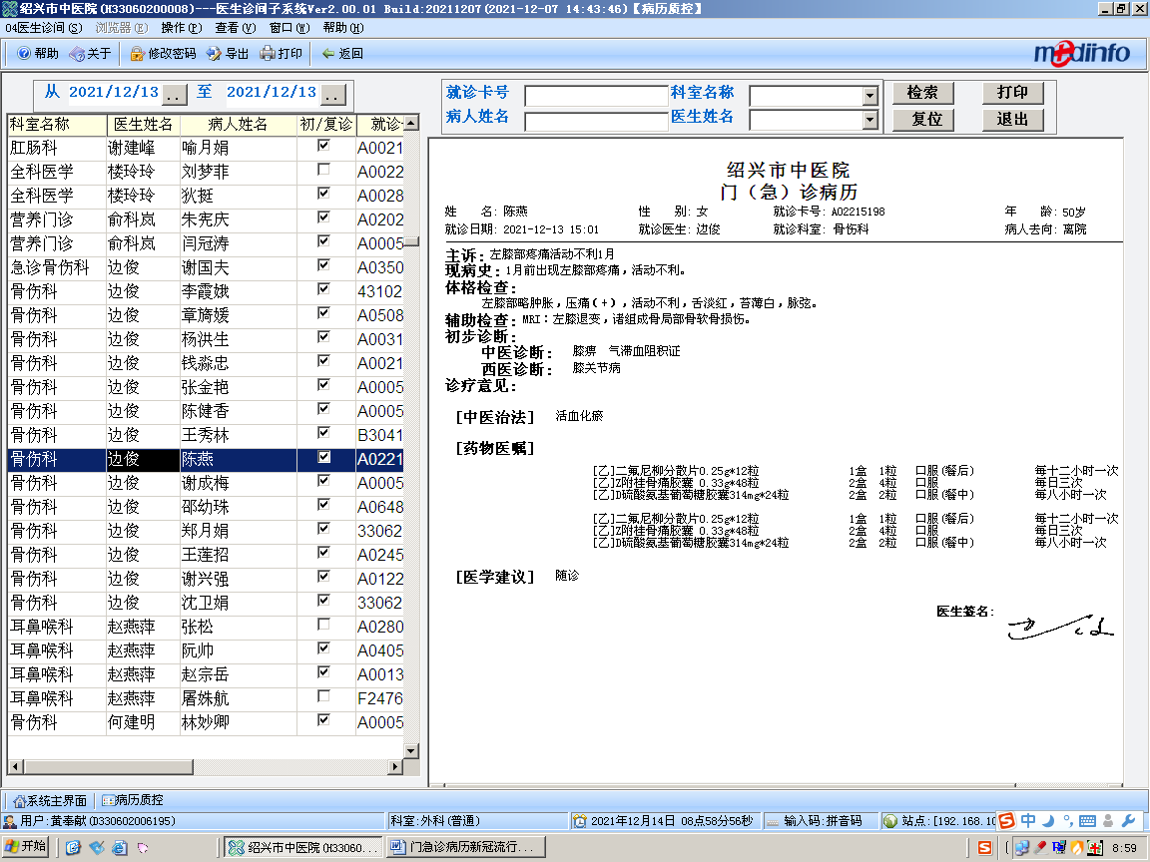
无新冠流行病学史记录

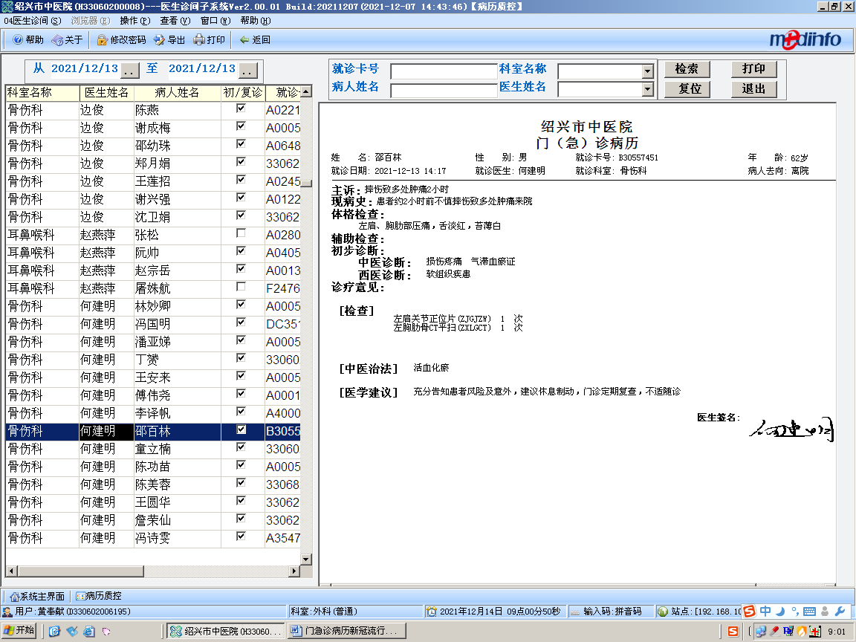
无新冠流行病学史记录

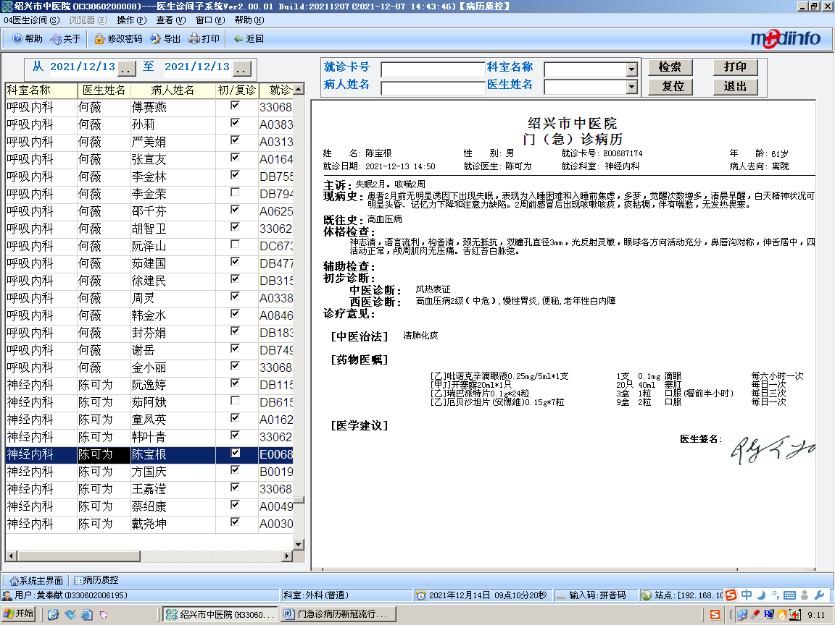
无新冠流行病学史记录

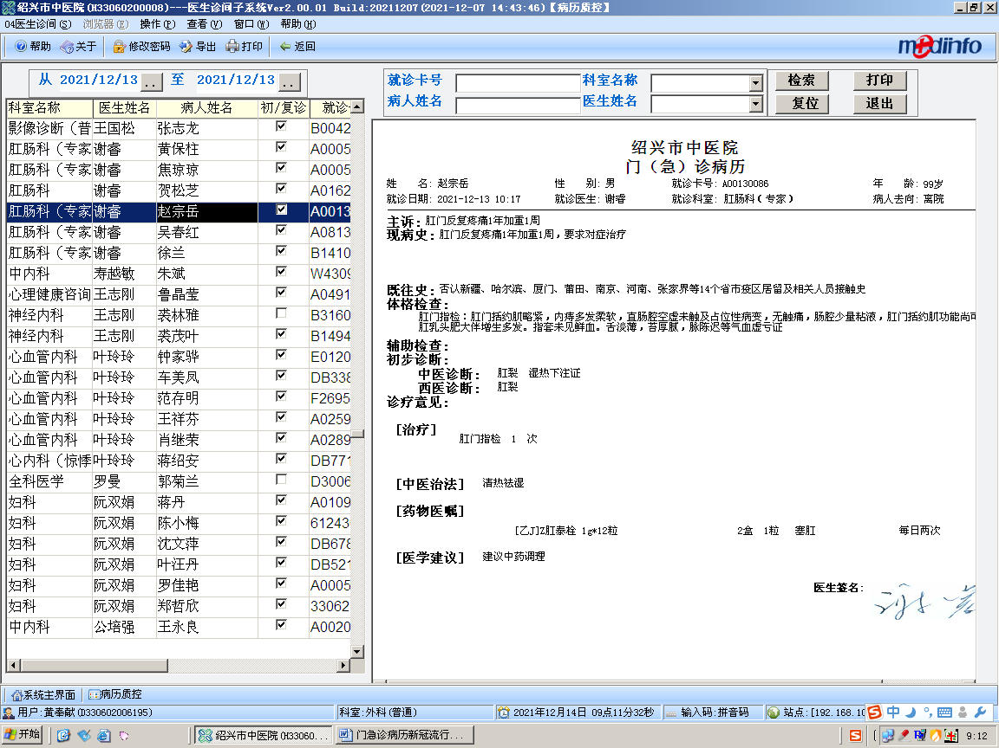
新冠流行病学史记录不规范且中高风险地区未及时更新

